# Introducción

Conceptos:

* Frontend: se encarga de la parte visual e interactiva del sitio.
* Backend: el backend se encarga del procesamiento y despliegue de la información, configuración y administración tanto de la base de datos como el servidor en el que se ejecuta la aplicación.

Cosas a aprender:

* Lenguaje de programación
* Motor de base de datos para consultar información
* Se verán los fundamentos del backend

## Como funciona un servidor web

Servidor: se puede referir a la computadora donde se coloca nuestro código o a las peticiones que viene del navegador, es decir tanto el software como el hardware que se necesitan para enviar una página web

Cliente: es una referencia al programa o dispositivo para acceder una página web.

El cliente y el servidor se comunican usando un protocolo http (Protocolo de Transferencia de Hipertexto) (Protocolo de Transferencia de Hipertexto).

Esta computadora está especializada para recibir estas peticiones a través de puertos de la red, el protocolo http utiliza el puerto 80 y el 443 para conectar un cliente con el servidor web.

## NodeJS

Es un ambiente de ejecución, además de permitirnos ejecutar el programa un ambiente de desarrollo provee al programa de objetos, API y librerías correspondientes a cada entorno.

Ofrece acceso al sistema lo que quiere decir es que podemos manipular archivos, peticiones por la red, conectar a base de datos y más. Es por eso que notejs se usa para crear aplicaciones web por que provee las herramientas necesarias para que escribamos código de java script que pueda hacer uso de funciones del sistema que son necesarias para aplicaciones web

## Express

Es una librería de desarrollo web que ofrece el código base para desarrollar una aplicación web. Tiene motores de vista, analizador de los datos, manejo de sesiones etc.

# HTTP

Es la comunicación entre cliente y servidor para visitar una página web.

## Verbos Http

Una parte de la petición que se envía hacia el servidor corresponde al método Http o verbo Http como también conocemos a este elemento.

Comúnmente este método puede ser POST o GET, que son los verbos más populares, de hecho, quizás los identifiques si antes has trabajado con formularios HTML.

Estos verbos indican qué acción queremos realizar sobre el servidor y son GET, POST, PUT, PATCH, DELETE, HEAD, CONNECT, OPTIONS y TRACE. Cada uno indica una acción diferente a la que el servidor debe responder.

* POST: envía datos al servidor.
* GET: solicita una representación del recurso especificado. Las solicitudes que usan GET solo deben usarse para recuperar datos (no deben incluir datos).
* PUT: crea un nuevo elemento o reemplaza una representación del elemento de destino con los datos de la petición.
* PATCH: aplica modificaciones parciales a un recurso.
* DELATE: elimina el recurso especificado.
* HEAD: solicita los encabezados que se devolverían si la dirección URL de la solicitud se solicitara con el método HTTP GET. Por ejemplo, si una URL puede producir una descarga grande, una solicitud podría leer su encabezado Content-Length para comprobar el tamaño del archivo sin descargar realmente el archivo.
* CONNECT: inicia la comunicación en dos caminos con la fuente del recurso solicitado. Puede ser usado para abrir una comunicación tunel.
* OPTIONS: solicita opciones de comunicación permitidas para una dirección URL o servidor determinados. Un cliente puede especificar una dirección URL con este método o un asterisco () para hacer referencia a todo el servidor.
* TRACE: efectúa una prueba de bucle de mensaje por el camino al recurso objetivo proporcionando un útil mecanismo de debugging.

## Direcciones web

Una dirección web para hacer una solicitud con Http puede verse de alguna de las siguientes maneras:

* localhost:8080
* google.com
* web.facebook.co
* codigofacilito.com/cursos

Todas son direcciones válidas y cada una tiene elementos distintos. Lo que aparece al principio, justo antes de los dos puntos en el primer ejemplo, y en el caso de google.com, se trata del nombre de dominio.

El nombre de dominio nos permite identificar la computadora en la que se encuentra el recurso que estamos solicitando, nota como en lugar de página estamos usando el concepto de recurso, porque, así como podemos solicitar una página, también puede ser otro tipo de archivo como una imagen.

Luego del nombre de dominio viene el puerto, en el primer ejemplo el puerto es el 3000, es el que aparece luego de los dos puntos. En el resto de los ejemplos se asume el puerto por defecto, porque no hay otro especificado. El puerto por defecto para el protocolo Http es el puerto 80, y es el que precisamente se usa cuando no se especifica otro, como en los ejemplos mencionados.

Además del dominio y el puerto, una dirección web contiene la ruta o el path en donde se encuentra el recurso, dentro del servidor. Piensa en que si el dominio fuera una colonia, el path sería la ruta para llegar a una casa en específico, ya que, si bien el dominio representa al servidor, el path representa el recurso en específico que queremos.

El path por defecto es la /, misma que puede omitirse por lo que asumimos que si no hay path, estamos tratando de acceder al inicio, la /. En nuestros ejemplos de direcciones, el path es siempre / con excepción del último donde se indica que buscamos el recurso con la ruta /articulos.

## Creando nuestro primer servidor

Primero crearemos una carpeta, única y exclusiva para el proyecto, esto nos permitirá mantener organizados los archivos del proyecto, luego otra carpeta para el proyecto.

Lugo tenemos que posicionar nuestra terminal con la carpeta para que cuando se ejecuten los comandos, se ejecuten sobre la carpeta de nuestro proyecto, para ello usaremos el sig. comando:

cd “ruta a donde nos queremos mover”

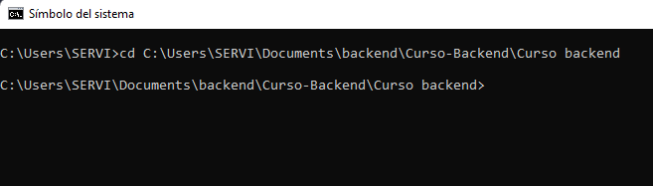

Listo ahora nos encontramos en la carpeta que acabamos de generar.

Para iniciar nuestro proyecto usaremos npm, el cual usaremos para instalar express.

Primero ejecutmos el comando:

npm init (pedirá datos pero por el momento no son relevantes, le daremos enter a tod)

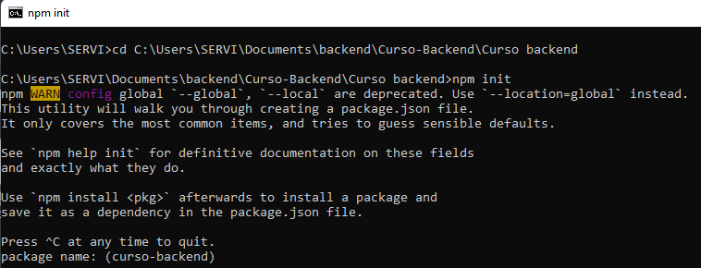

Esto hará que nos generara una carpeta llama “package.json”

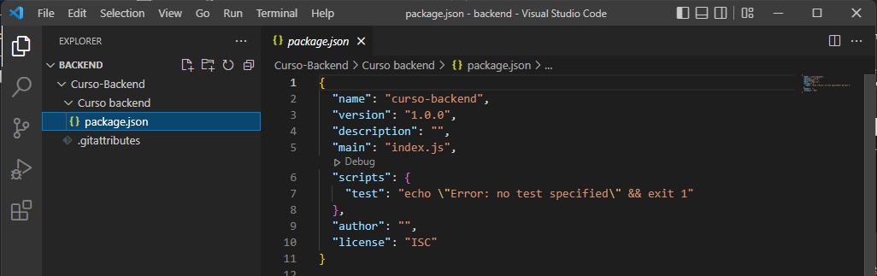

Crearemos un nuevo archivo llamado “server.js” (todos los archivos de notejs llevan la extension .js)

Notejs ofrece una librería con la que podemos hacer un programa que acepte mensajes via http

const http = require('http');

Para crear el servidor usaremos el sig. código:

let server = http.createServer();

A este método le pasaremos una función que se ejecutara cada vez que recibsmos una petición del cliente.

function responderPeticion(request,response){

response.end('hola mundo');

}

En la parte “let server = http.createServer();” en los paréntesis le agregaremos la “funcion responderPeticion” lo que hace es mandar llamar a la peticion

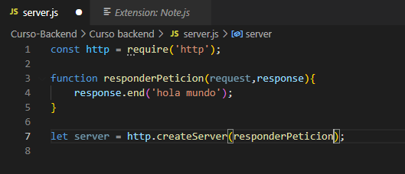

Ahora colocamos el puerto por donde escuchara.

server.listen(3000);

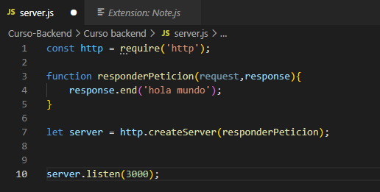

Despues hay que guardarlo.

Ahora vamos a ejecutar nuestro código para ello, regresaremos a la terminal, escribiremos el sig. comando:

node server.js

## Express

Lo primero que hay que hacer es instalar express, para ello insertamos el sig, comando:

npm install express

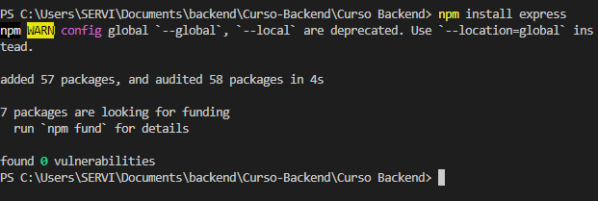

Después creamos un nuevo archivo llamado “express.js” donde le insertaremos la sig. librería:

const express = require('express');

Esto retorna una función que al ejecutarse nos entrega un objeto con el cual podmos configurar nuestra aplicación, después le escribimos la sig. función:

const app = express();

Este objeto app puede especificar rutas que puede responder y que respuesta enviara, ejemplo:

app.get('/', function(req,res){}

);

En la ruta vamos a pasar una función que va a responder a las peticiones que vengan precisamente a esta ruta, tenemos dos objetos “req” y ”res”, “res” lo usamos para mandar un mensaje como respuesta de la petición. Despues de esto escribimos el sig. código:

res.send('Hola mundo');

Antes de ejecutarlo necesitamos que la app se escuche en algún puerto por lo cual le colocamos el sig. código:

app.listen(3000);

Después lo guardamos y luego lo ejecutamos en la terminal de la sig. manera:

node express.js

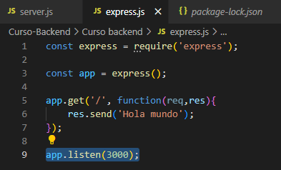

Luego vamos al navegador y ejecutamos:

localhost:3000

## Postman

Nos permite crear peticiones http usando una interfaz gráfica, nos permite enviar información en distintos formatos, crear peticiones con cada método http disponible, modificar los encabezados de una petición y visualizar las respuestas que se obtuvo desde el servidor.

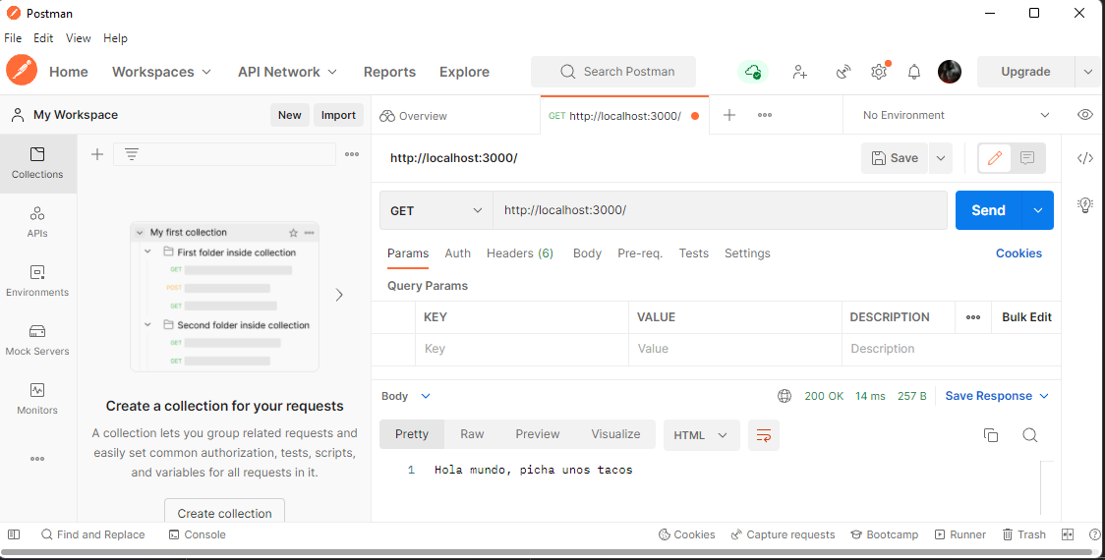

## Recibir datos de la petición

Una petición http incluye en el mensaje una serie de datos útiles para la misma. Para que podamos utilizar la información que viene del mensaje de la petición express genera un objeto con toda esa información, dicho objeto se recibe como primer argumento en la función que pasamos como manejador de una ruta, modificaremos nuestro código para ahora recibir un dato que ahora identificaremos como name y que el servidor use para saludarte cuando reciba una peticion por esta ruta.

En el código cambiaremos:

res.send('Hola mundo ');

Por:

res.send(`Hola ${req.query.name}`);

La diferencia con el otro esqe este tipo de acento invertido, es un string cuya diferencia es que soporta interpolación con $ {}, donde dentro ira una expresión java script que se insertara dentro de la cadena.

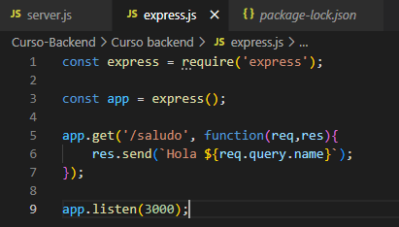

Dentro del objeto “req” y que contiene toda la información de la petición, tenemos un objeto query, mismo que contiene una propiedad por cada dato que recibe en al petición, como desarrollador backend, nosotros decidimos como se identificara los datos que nos envían, por ejemplo en la propiedad name estamos asumiendo que el nombre del saludo será name, eso signfica que quien crea el mensaje de la petición tendrá que usar ese mismo identificador para que la respuesta sea la apropiada, luego reiniciamos el servidor para que los cambios tengan efecto.

Luego vamos a postman, le colocamos la dirección que en este caso es:

<http://localhost:3000/saludo> (el /saludo es un nombre que le dimos a la ruta nomas)

luego le colocamos el dato name que queremos enviar,una de las formas es colocarlos como parte de la dirección, los cuales son llamados como Query Params o parámetros de consulta donde colocamos el nombre del quary y su valor, o como ya lo habíamos dicho como parte de la dirección, usando la sig. estructura

<http://localhost:3000/saludo?(> Query-Params)

Asi que quedaia de la sig. manera:

http://localhost:3000/saludo?name=como estas

El resultado seria el sig.:

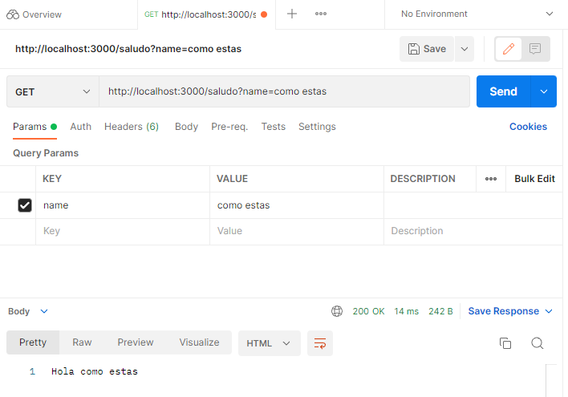

## Datos con POST

GET y POST son muy importantes, la primera diferencia está entre los parámetros que recibes de la petición, mientras que los datos que se envían al servidor con GET son parámetros de la consulta y son parte de la dirección, los parámetros POST son parte del cuerpo de la petición y no son visibles en la dirección.

Primero crearemos un nuevo archivo llamado post.js. tomamos la base del código anterior de express.js y le agregamos el sig. código:

app.post('/', function(req,res){

});

Luego usaremos una herramienta llamada body parse

¿Qué es la librería body-parser de npm?

Usualmente el cuerpo de una peticion (payload), contiene información desde una petición tipo POST cuando un cliente desea crear una nueva entidad/registro o actualizar uno existente mediante PUT.

<https://apuntes.de/nodejs-desarrollo-web/body-parser/#gsc.tab=0>

Lo instalaremos con npm de la sig. manera:

npm install body-parser

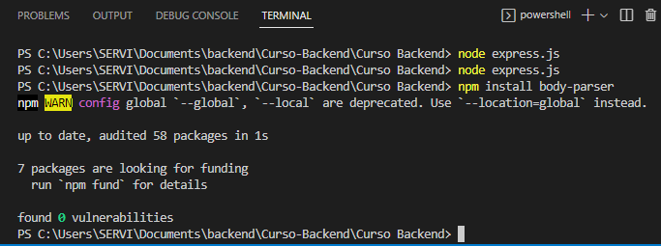

En el archivo, agregamos la librería de la sig. forma:

const bodyParser = require('body-parser');

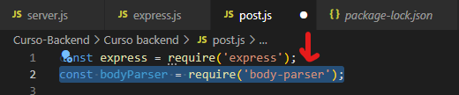

El nombre debe ser el mismo con el que se instaló.

Después para usarlo agregamos la sig. línea de código:

app.use(bodyParser.urlencoded({extended: true}));

En esta línea le pedimos a express que como parte del proceso de dar respuesta a una petición use el analizador body parser para leer el cuerpo de datos de una petición, particularmente le pedimos que use este analizador para leer el cuerpo de una petición que venga con el formato urlencoded.

La opción extended sirve para que se pueda enviar parámetros anidados y así poder enviar objetos con propiedades en la petición.

Ahora nuestro servidor hace la lectura de los datos que viene en el cuerpo de la petición usaremos esta información.

En el objeto “res” la información viene en el objeto body.

Como ejemplo usaremos el res de app.get, siendo ahora app.post y lo modifcaremos de la sig. manera:

app.post('/', function(req,res){

res.send(`Hola ${req.body.name}`);

});

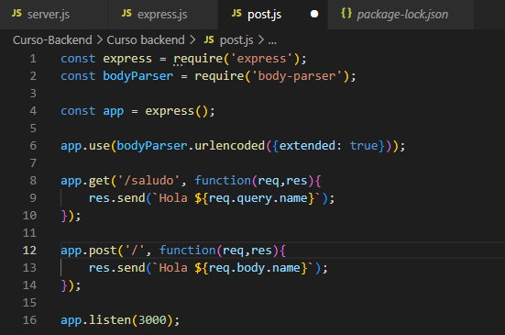

Luego guardamos e iniciamos el servidor ahora con post.js.

Luego vamos a postman, colocamos la dirección que en este caso es:

<http://localhost:3000/>

Luego cambiamos de GET a POST.

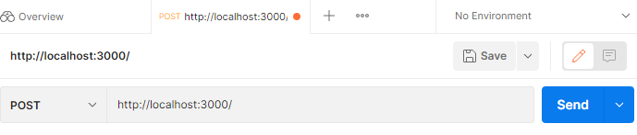

Luego seleccionamos la parte de “body” y seleccionamos la opcion que tiene “urlencoded”

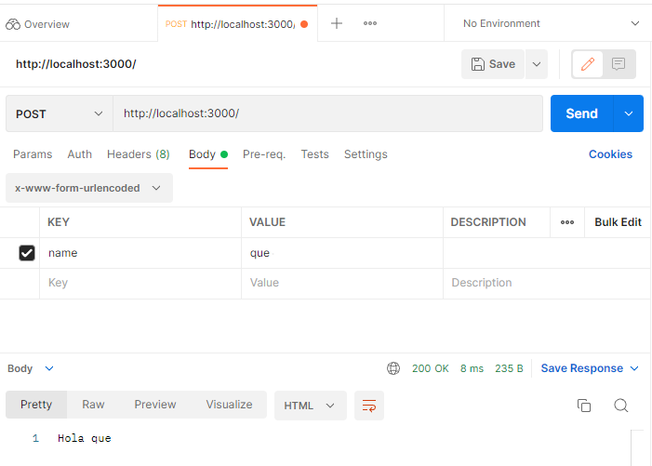

Como ya sabemos usamos la clave name y luego el valor que asignamos, lo enviamos y recibiremos una respuesta.

## Enviar HTML

Como desarrollador backend, vamos a pensar en nuestro servidor como un proveedor de recursos ya sean imágenes, pdf, archivos de script de código, css y más. El principal recurso que se envia es un archivo o documento html.

Lo primero que haremos será crear un nuevo servidor, además de eso crearemos una nueva carpeta la cual llamaremos “html” y en ella iremos colocando el código.

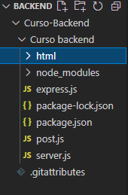

En “html” crearemos un nuevo servidor express y se llamara “server.js”. Primero importaremos la librería express con el sig. código:

const express = require('express');

Después vamos a ejecutar la función para obtener el objeto app que es atraves del cual definimos las rutas:

const app = express();

Por último, ponemos a escuchar nuestro servidor:

app.listen(3000);

Esta sería la estructura básica para levantar un servidor de peticiones http con express.

Luego definiremos una ruta inicial para que responda con un documento html, usando el sig. código:

app.get('/', function(req,res){

});

Como siempre responde con dos argumentos uno con la información de la petición y otro con lo necesario para la respuesta.

Antes crearemos nuestro documento html en un archivo llamado “index.html” (Le daremos una configuración básica).

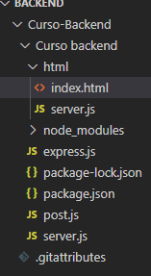

Para enviar un documento html podemos aprovechar el mentodo “sendfile” identificado por “res” de la sig, manera:

res.sendFile(‘archivo html’);

Para que “sendFile” pueda encontrar el archivo tenemos dos opciones, por un lado, seria colocar una ruta absoluta, es decir una ruta donde está la carpeta del proyecto o podemos especificar un “json” de opciones la ruta absoluta hacia la ruta del proyecto.

Si llegáramos a mover la carpeta y no quisiéramos modificar la ruta podemos usar la variable llamada “__dirname”.

Le haremos saber al servidor que debe responder con un mensaje que contenga la ruta absoluta del proyecto.

{root: __dirname}

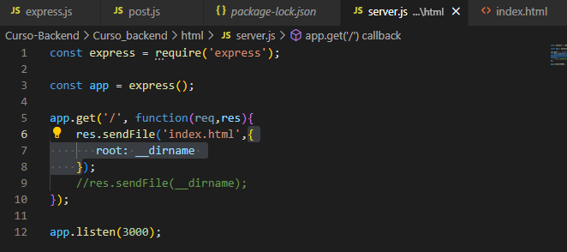

Luego vamos a iniciar nuestro servidor situados en la carpeta “html”.

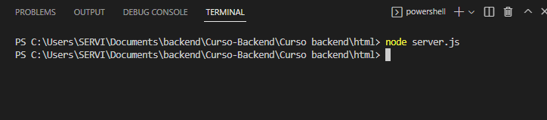

Resultado:

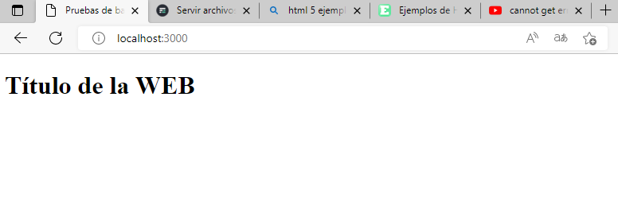

## Servir archivos estáticos

Ahora que podemos enviar documentos html, podemos enriquecer nuestra página con otro tipo de recursos ya sean imágenes entre otros. Cuando nuestro servidor envía este tipo de archivos decimos que es un servidor de archivos estáticos, se llama así debido a que este tipo de archivos no se modifican cuando son solicitados por algún cliente.

Los frameworks web incluyen un módulo para archivos estáticos que permite especificar una carpeta en la que todos los archivos incluidos deberán poder ser servidos por el servidor web, es importante señalar que se deben separa los archivos estáticos y los que conforman el código del proyecto. Los archivos colocados aquí pueden descargarse, es por eso que el código del proyecto no debe estar aquí.

En “html” crearemos una carpeta llamada “assets”.

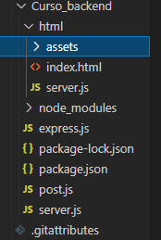

En nuestro código debemos configurar esta carpeta. La librería express que importamos contiene un método “static” que define un servidor de archivos estáticos para una carpeta, el código sería el sig.:

express.static('assets')

Usaremos el método “use” para integrar nuestro servidor de archivos estáticos a nuestro servidor web.

app.use(express.static('assets'));

El metodo “use” lo que hace es insertar un nuevo middleware en el stack de middleware.

Luego colocaremos en la carpeta “assets” un nuevo archivo “style.css” donde le colocaremos lo sig.:

body{

font-family: Arial;

background-color: aqua;

}

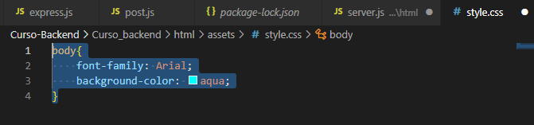

Luego en el “use” le agregaremos “’ ’/assets’ ”, esto es el middleware de archivos estáticos, esto quiere decir que para usar los assets estarán detrás de la ruta /assets/style.css por decir un ejemplo.

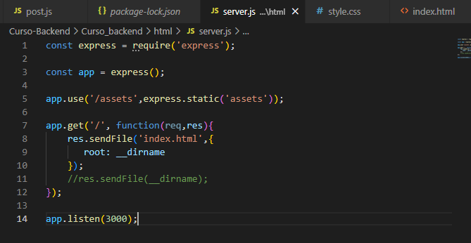

En el “index.html” colocaremos el “style.css” de la sig. manera:

<link rel="stylesheet" href="/assets/style.css">

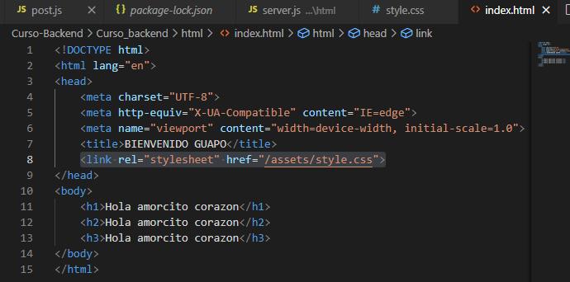

Luego reiniciamos el servidor

Como dato, cada vez que queramos realizar modificaciones sobre los archivos estáticos no es necesario reiniciar el servidor

## Motores de vistas

La información de un documento html es dinámica, es decir, que es probable que cambie cada que hacemos una petición web por dicho recurso, normalmente para construir un documento html se consideran datos almacenados en una base de datos, si el usuario inicio sesión o no, entre muchas cosas más.

En el backend se usa lo que conoce como un motor de vistas para generar estos recursos de manera dinámica, existe una gran variedad de motores de vista disponible para nuestro entorno con nodejs.

El trabajo de estos motores de vista es, por un lado, permitir enviar datos de nuestro código del servidor a los documentos html, a quienes llamamos vistas, por otro lado, agregar sentencias y operaciones a la vista para que podamos usar ciclos, condiciones y más dentro de los archivos de las vistas mismas.

El motor de vistas en una dependencia adicional, por lo cual habrá que instalarla desde la terminal “Curso_Backend” usando el sig. comando:

npm install ejs

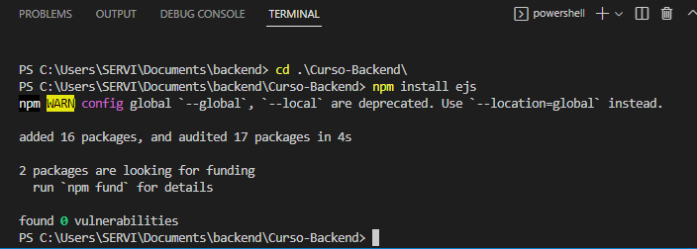

Luego creamos una nueva carpeta en “html” llamada “views”. Para indicar el uso de un motor de vistas tenemos que usar el método “set” del objeto “app” que va de la sig. manera:

app.set();

El primer argumento a enviar es “view engine” para que express sepa que es un motor de vista el que vamos a montar, el segundo es el motor de vista que vamos a usar.

app.set('view engine', 'ejs');

Por defecto los motores de vista, esperan que los archivos de vista estén en una carpeta llamada “views” que es precisamente la que acabamos de crear. Dentro de esa carpeta crearemos un archivo llamado “index.ejs” (la extensión dependerá del motor que se esté utilizando).

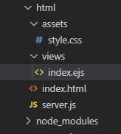

Luego copiaremos el código de nuestro “index.html” en el “index.ejs” como ejemplo.

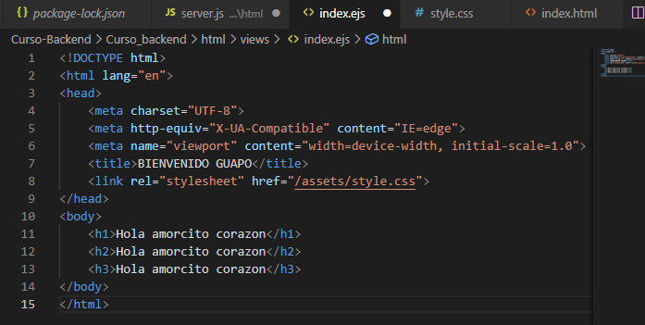

Después de haber configurado nuestro motor de vista, vamos a indicarle al servidor web que debe de responder con esta vista a la petición “get” que ya teníamos, por lo cual borraron el “res.sendFile” y en su lugar colocaremos lo sig.:

res.render.();

Que es el método para mostrar una vista y como argumento colocaremos el nombre de la vista a mostrarse que es este caso será “index”.

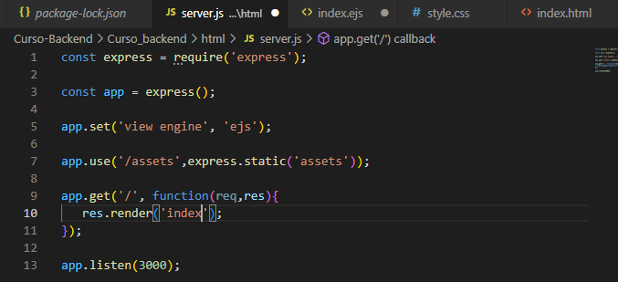

Después de eso en la terminal nos situamos en la carteta “html” y reiniciamos el servidor con un “node server.js” en la terminal.

## Qué es el caché

Este concepto hace referencia a un programa que almacena copia de las respuestas que envía un servidor, a fin de que no sea necesario volver a consultar al servidor por estos archivos de ahí nace el termino caching y significa almacenar en el cache. Este varia, puede ser desde guardar una consulta a una base de datos hasta guardar un archivo que sabemos que no cambiara en un tiempo definido. Entre los beneficios que tiene esta, reduce la carga al servidor, incrementa el rendimiento de la aplicación web, reduce el tiempo de carga a la página. El proxy es un intermediario entre el la solicitud y la respuesta, el proxy puede tomar una petición, buscar en el cache para ver si hay una copia previa y entregar dicha copia para que la petición no llegue hasta el servidor. Un contratiempo seria la actualización de copias cuando un archivo es modificado o actualizado.

## Tipos de cache

De acuerdo con la Mozilla Developer Network, en general podemos identificar dos tipos de cache, los locales y los compartidos.

Prácticamente todos los usuarios tienen un caché local que viene incluido por defecto con su navegador, este puede servir para que las páginas que visitamos carguen más rápido o bien para que podemos ver un sitio incluso cuando no tengamos internet.

Este es un buen ejemplo de un caché local, lo que lo diferencía de un caché compartido es que este caché sólo sirve para un usuario, aquél que accede al sitio web vía dicha computadora.

Por otro lado, un caché compartido puede estar compartido entre múltiples usuarios, existen servicios que ofrecen la posibilidad de funcionar como intermediarios entre los usuarios y el servidor, un buen ejemplo de ello es Cloudflare.

Los cachés compartidos son bastante interesantes porque pueden ofrecer beneficios de performance y velocidad incluso a usuarios que visitan por primera vez nuestro sitio web. Algunos de estos servicios replican las copias que se han generado en múltiples ubicaciones del mundo, acercándolas más a los usuarios que eventualmente requerirán estas copias.

## Caché de archivos estáticos

Por defecto los archivos que se envían usando nuestro servidor de archivos estáticos se almacenan en el navegador, como desarrolladores del proyecto podemos desactivar este comportamiento o modificar la forma en como el ordenador sabe que debe actualizar las copias que tiene.

Para el cache de archivos estáticos usaremos dos estrategias que el servidor tiene disponibles “etag” y el “maxage”.

Etag es la abreviatura de entity tag, para ver cómo funciona ejecutamos nuestro servidor y en el cmd ejecutaremos el sig. comando:

curl localhost:3000/assets/style.css -v

Gracias a curl que recordemos, podemos hacer peticiones web y visualizar la respuesta de información adicional, en este caso buscaremos la información del “style.css”

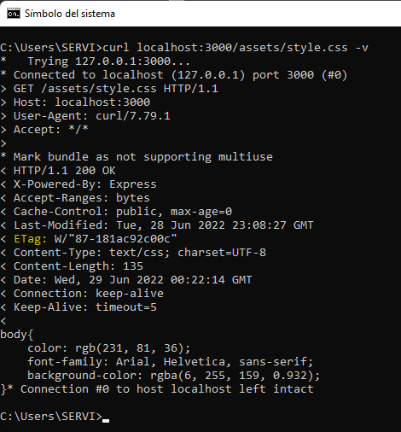

Una vez recibida la petición, veremos el contenido del css y los encabezados correspondientes, entre ellos el “ETag”, el cual es una representación del documento, cada servidor la obtiene de manera distinta, lo importante es saber para que se está utilizando, el navegador almacena este dato junto con el archivo estático del cache, la siguiente vez que el navegador solicite este archivo lo enviara junto con la petición

ETag: W/"87-181ac92c00c"

Con esto se puede saber si el archivo se actualizo o no, si el archivo no se actualizo en lugar de enviar el documento al servidor responderá con un status http 304 que significa que el archivo no ha sido modificado. Así sabe el servidor que su copia sigue vigente y la utiliza como respuesta para la petición del usuario y reducirá el consumo de la red.

Para desactivarlo tenemos la opción “etag false” al declarar el servidor de archivos estitacos, agregamos el argumento después de la ubicación de la carpeta:

app.use('/assets',express.static('assets', {

etag: false,

}));

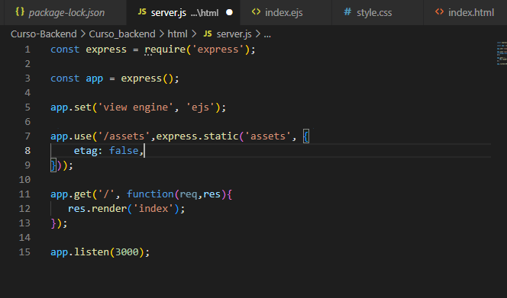

Como pueden observar después de cargar el servidor ya no aparece “etag”.

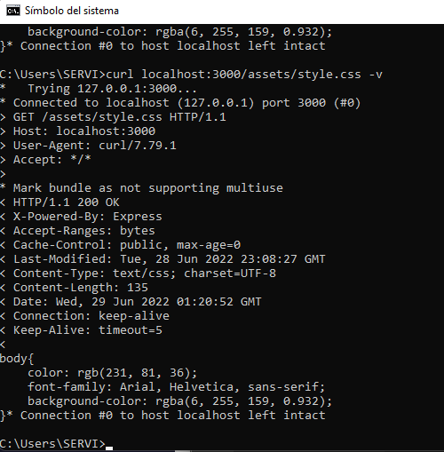

Con la opción “maxage” es una alternativa, no se trata de un encabezado como si lo hace “etag”, sino que es un dato que forma parte de otro encabezado llamado “catch control”, con esto le indicamos al navegador cuanto tiempo es valida la copia y si dicho tiempo no expira el navegador no solicitara una nueva versión de esa copia. Eso si debemos de estar seguros del tiempo de respuesta que asignemos, ya que de lo contrario no surgirán cambios.  
Para agregarlo lo haremos en la misma ubicación del etag, colocando lo sig.:

app.use('/assets',express.static('assets', {

etag: false,

maxAge: '5h'

}));

Puede ser un valor en string o en int representado en milisegundos.

## Qué son las cookies y las sesiones.

Una de las características del protocolo Http es que es stateless, es decir, no conserva un estado para ninguna petición que recibe.

Esto significa que el servidor no tiene memoria, es una persona que saludas, te presentas, le dices tu nombre y lo olvidará para la siguiente vez que lo saludes. El servidor no recuerda nada entre peticiones, por lo que no sabe si esa petición ya vino, qué usuario es, cuáles son sus datos, etc.

Por otro lado, nosotros usamos un internet que siempre sabe quiénes somos, sabe qué publicaciones debe mostrarnos en facebook, qué cuenta de correo estamos usando y mucho más. La pregunta es, si el protocolo http es stateless, cómo saben todas las páginas que yo estoy usando su sitio, la respuesta es con cookies y sesiones.

Las cookies y sesiones son mecanismos a través de los cuales podemos identificar una petición, con estas estrategias podemos almacenar información de nuestros usuarios que pueda ayudarnos como los productos que ha agregado a un carrito de compras, sus preferencias, si inició sesión o no, y mucho más.

Las cookies son datos que se almacenan en tu navegador, y son enviados al servidor en cada petición que haces del cliente al servidor mismo. Esto significaría, por ejemplo, que cada que llegas con el servidor sin memoria te presentes y le digas toda la información que posiblemente requería de ti.

Las cookies tienen varias limitaciones, por un lado la cantidad de información que puedes almacenar en cookies está limitada por el navegador, por otro lado, el usuario es libre de alterar las cookies como él prefiera, alterando así el funcionamiento de tu aplicación. Por último, si algo sale mal con las cookies, no está en tu control arreglarlo, tendrías que pedirle a tus usuarios que ellos mismos arreglen el problema, a final de cuentas, los datos están en su computadora.

Las sesiones por otro lado, guardan la información en el servidor y no en el cliente, y lo que se envía entre cada petición es un identificador de sesión para cada usuario, a través del cuál puedes obtener los datos que guardaste en el servidor. Esto significaría, por ejemplo, que cuando llegues con el servidor sin memoria le entregues una identificación tuya y él busque entre sus datos toda la información que necesitas saber, en lugar de que tú tengas que decirle todo.

La ventaja de las sesiones es que se almacenan en tu servidor, por lo que puedes guardar mucha más información que en las cookies, además, puedes usar uno de múltiples almacenes para sesiones, desde guardarlas en archivos, usar la memoria RAM, hasta guardar las sesiones en una base de datos especial para este tipo de información.

Además, las sesiones no pueden modificarse desde el cliente, ya que aunque el identificador de una sesión es guardado en una cookie, modificarlo significa que la información del usuario y el usuario ya no están conectados, y esto por sí mismo no presenta un riesgo de seguridad. Por otro lado, almacenar información sensible como el ID del usuario en una cookie puede prestarse a que se modifique y entonces sí exponga a tu servidor a una brecha de seguridad.

Por otro lado, es común que las aplicaciones web encripten las cookies para que estas no puedan ser leídas o modificadas en texto plano, para eso también hay distintas implementaciones con algoritmos de encriptación.

En general, la regla es, no almacenes información sensible o de importancia para tu aplicación en cookies, usa sesiones. Para todo lo demás, usa cookies.

## Cookies

Cada framework tiene estrategias distintas para procesar las cookies e implementaciones de código también diferentes. Las cookies tienen limitantes como que los navegadores tienen una limitante de cookies de 4kb de información para las cookies de cada dominio, no se comparten entre dominios.

Para la practica crearemos una nueva carpeta llamada “cookies-sessiones” y dentro creamos un archivo llamado “server.js”, luego moveremos nuestro manejo de módulos a esa carpeta con los sigs. comandos en la terminal:

npm init

Seguido le damos enter a todo y después instalamos express con el sig. comando:

npm install express

Express por defecto no tiene como manejar las cookies, la implementación para el framework esta separa en una dependencia llamada “cookies-session” que tenemos que instalar. El framework esta separado en multiples dependencias y solo se selecciones aquellas que la aplicación web necesitara.

Lo instalamos de la sig. manera:

npm install cookie -session

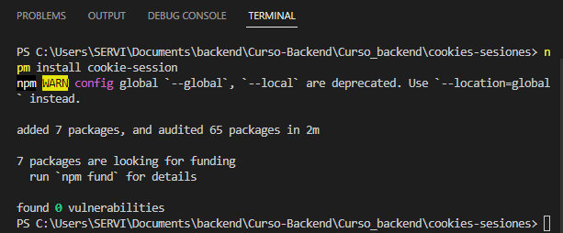

Esta dependía esta únicamente pensada para almacenar cookies.

Ya con las dependencias instaladas vamos a configurar nuestro servidor. Realizamos la misma configuración

* importamos express.
* generamos el objeto app.
* ponemos a la escucha nuestro proyecto con el puerto 3000

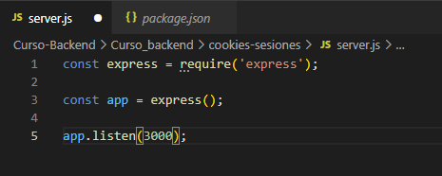

Para configurar las cookie-session, importamos la librería “cookie-session”.

const cookieSession = require('cookie-session')

El manejador de cookie-session es también un middleware que se encarga de encriptar las cookies para que las guarde el navegador, de extraerlas en cada petición http y desencriptarlas para que podamos manejarlas.

Para pedirle a express que use cookie-session, tenemos que pasar el resultado de ejecutar la librería. Importamos como si fuera una función hacia el método “use” del objeto app usando el sig. código:

app.use(cookieSession());

Como parte de la ejecución de cookie-sessión tenemos que enviar un objeto “json” de configuración en el que especifiquemos información relevante para la forma en que se guardara en las cookies.

El primero será el nombre de la cookie donde se guardará la información, por defecto el nombre es sesión, pero podremos cambiarlo con el parámetro “name” de la sig. forma:

name: 'cookita', (xD)

Luego pasaremos un arreglo con claves para poder firmar y verificar los valores que se guardaron en la cookie con el parámetro “keys” de la sig. forma:

keys: [''], (Dentro podemos poner lo que queramos e incluso en diferentes srings)

Se usar para firmar las cookies mismas, se firman usando la primera cadena que especifiquemos el resto de las claves que especifiquemos se usan para verificar las cookies y rotar las llaves haciendo mas complicado que alguien lore hallar la llave, vulnerando nuestra aplicación, las cookies se guardan en el cliente, por eso nunca debemos guardarlas sin encriptarlas y podría alguien venir y utilizar el navegador de otra persona para extraer la información que guardemos en las cookies.

Otro parámetro es el “maxage” como en el cache que es un numero que en milisegundos tendrán las cookies antes de expirarlas, además tenemos una opción “expire” para colocarle una fecha de expiración.

Para poder almacenar u obtener una sesión usamos el objeto session que ahora forma parte del objeto request con el que hemos trabajado para demostrar su uso, haremos un servidor web que cuente las funciones que hemos ingresado, colocamos la estructura get del objeto app de la sig. forma:

app.get('/',function(req,res){

})

Lo primero que haremos será almacenar en la cookie las sigs. propiedades:

req.session.visits = 1;

res.send(`${req.session.visits} visita(s)`);

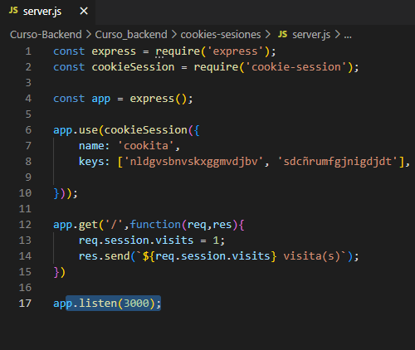

Con esto logramos contar la cantidad de visitas que se ha entrado. Luego guardamos e iniciamos el servidor de la carpeta “cookies-sesiones”.

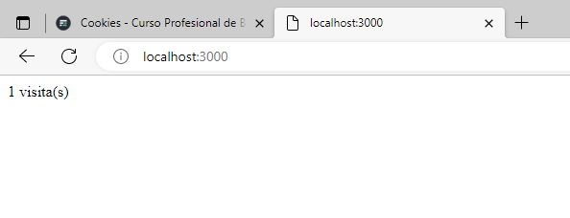

Como se ve es un valor estático, ahora lo configuraremos de modo que el valor se sume cada vez que visitemos la pág. cambiando el “req” de la siguiente manera:

req.session.visits = req.session.visits || 0 ; (si nunca se ha visitado dará error, debido a que no tiene valor, con expresión le daremos el valor de 0)

req.session.visits = req.session.visits+1;

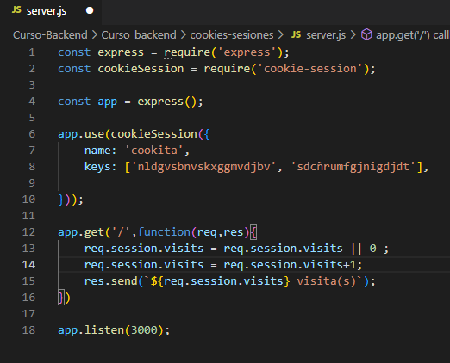

Si accedemos desde otro navegador tendrá otro valor diferente.

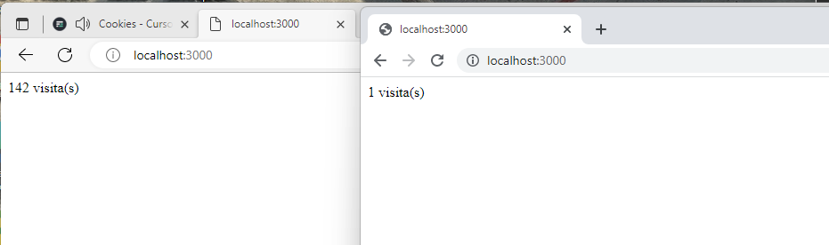

Esto nos indica que cada navegador tiene su almacén de cookies y este no se comparte

# Bases de datos

## El lenguaje SQL

Structured Query Language o SQL como comúnmente lo conocemos, es el lenguaje a través del cual realizamos consultas a un motor de base de datos.

SQL se ubica en la categoría de los que conocemos como lenguajes de dominio específico.Lenguajes diseñados especialmente para realizar tareas dentro de un dominio bien definido, el contraste de estos lenguajes son los de propósito general que nos sirven para la solución de tareas en dominios distintos.

El dominio del lenguaje SQL es por supuesto el de las bases de datos. Originalmente fue conocido como Sequel, pero algunas restricciones con el registro de dicho nombre hicieron que se cambiara SQL aunque algunas personas conservaron la pronunciación, es por eso que a veces nos referimos a SQL como Sequel o Esciuiel o Esecuele.

SQL está compuesto por 3 sublenguajes, el de la definición de datos, con el que definimos el esquema de nuestra información, el lenguaje de manipulación de datos, y el lenguaje de declaración de consultas, con el que precisamente obtenemos la información almacenada en nuestro motor.

Las instrucciones SQL que escribamos eventualmente serán procesadas por un procesador de consultas SQL en el motor de nuestra base de datos, este procesador generará un plan de ejecución de la consulta que pueda ejecutarse sobre el motor de base de datos, este plan está especialmente optimizado para que la información sea generada lo más rápido posible,

Como desarrolladores Backend vamos a usar SQL para escribir consultas que nos permitan hacer esas 3 operaciones, definir nuestro esquema, insertar datos y consultarlos, para eso usamos las reglas del lenguaje y las palabras reservadas que se han definido.

SQL es un lenguaje complejo y para entenderlo a fondo necesitamos no sólo saber qué operaciones podemos definir, si no cómo se ejecutarán. En conjunto, una comprensión clara del lenguaje y de su ejecución, nos permitirán obtener información de manera rápida y eficiente.

Es por eso que sería imposible integrar ese conocimiento en este curso, por lo que voy a limitarme a enseñarte las consultas para ejecutar las operaciones más comunes de una aplicación web, y aunque estoy seguro de que con lo aprendido en este curso podrás empezar a crear aplicaciones web con bases de datos relacionales usando el lenguaje SQL para consultas.

## Configurando SQLite

El motor de base de datos que vamos a usar para este curso es SQLite, es un motor ligero y fácil de instalar, que está pensado para almacenar cantidades de datos pequeñas y es ideal para el desarrollo de aplicaciones.

Dicho esto, también es importante considerar que para cuando subamos nuestra aplicación al internet, seguramente vamos a querer utilizar un motor de base de datos más robusto como mySQL o Postgres, y ojo, aunque todos estos motores usan SQL como lenguaje de consultas, cada uno de ellos agrega o cambia ciertas cosas al lenguaje, así que ten cuidado con qué operaciones vas a utilizar y considera si están disponibles en todos los motores de base de datos en los que tu aplicación vaya a ejecutarse.

INSTALACIÓN EN WINDOWS

Para instalar sqlite3 en Windows necesitas, en primer lugar, dirigirte al sitio web cahí te dirigirás a la sección Precompiled Binaries for Windows, en la que encontrarás los binarios para Windows, de ahí tienes que descargar los archivos:

sqlite-tools-win32-x86-3390000.zip

(1.88 MiB)

A bundle of command-line tools for managing SQLite database files, including the command-line shell program, the sqldiff.exe program, and the sqlite3_analyzer.exe program.



Una vez que descargues los archivos y los descomprimas, ya que originalmente vienen como un .zip, tienes que moverlos a la carpeta system32 para agregarlos C:\WINDOWS\system32

Una vez que hayas instalado y configurado sqlite deberás poder ejecutar el siguiente comando en la Terminal o el CMD para poder visualizar la versión instalada de sqlite

sqlite3 –version

## Que son las bases de datos y por qué las usamos.

Un base de datos es cualquier almacén de archivos.

Un motor de base de datos es el algoritmo o programa que se encarga de almacenar y obtener datos de ese almacén, nos permite manejar mucha información, consultarla, actualizarla, eliminarla, modificarla, cálculos etc. Donde existes dos tipos, los de bases de datos relacionales y no relacionales.

## Drivers de conexión

Cuando vamos a trabajar con algún motor de bases de datos, existe una brecha entre nuestro programa y nuestro entorno de ejecución, y el motor de bases de datos. Esta brecha se cierra utilizando un Driver.

Este driver es el que nos permite comunicarnos con el motor de base de datos, internamente estos programas, librerías o dependencias como quieras llamarlos, implementan los protocolos de comunicación necesarios para ejecutar operaciones sobre la base de datos.

Por supuesto cada motor de base de datos tiene necesidades distintas, por lo que el funcionamiento interno de cada driver depende de con qué base de datos estamos buscando comunicarnos.

Estos drivers a su vez exponen una API, es decir una serie de métodos, objetos y funciones con los que nos podemos comunicar con la base de datos.

Cuando busques una librería que haga este trabajo debes de buscar considerando el lenguaje de programación o entorno de ejecución y el motor de base de datos. Por ejemplo, driver para Go y mySQL, o driver para Python y Postgres, etc.

En el caso de nuestro conjunto de tecnologías, necesitamos algo que nos permita comunicar NodeJS con Sqlite, precisamente hay una dependencia para eso en NPM que se llama sqlite3, así que procedamos a configurarla.

## Crear una tabla (Primer consulta)

Lo primero que haremos será configurar el driver Sqlite3 para que nuestros programas ejecutados con nodejs se puedan comunicar con Sqlite.

Para ello crearemos un nuevo proyecto el cual llamaremos “base_datos”.

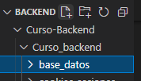

Luego en la terminal nos ubicamos en la capeta y le insertamos el sig. comando:

npm init

Y a todos los valores nomas le damos enter.

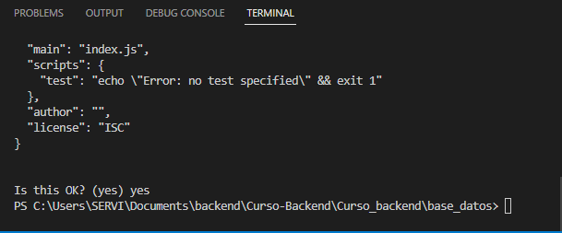

Luego toca instalar las dependencias

* Express: npm install express
* Sqlite3: npm install express

Luego crearemos el archivo “server.js” aunque en esta ocasión no será un server como tal.

Luego en el archivo colocaremos la librería y una instrucción para conectar con la base de datos que sería el sig. código:

const sqlite3 = require('sqlite3');

let db = new sqlite3.Database('Nombre de la base de datos');

Para esta practica llamaremos “proyecto-backend” a la base de datos.

También podemos crear una base de datos anónima en la memoria RAM con el sig. código:

:memory (sirve para pruebas iniciales pero por ahora no lo haremos)

Luego se procede a realizar/correr una consulta, para ello el objeto de la base de datos tiene un método “run”.

db.run();

Luego dentro de el vamos a colocar un string que contenga una sentencia en el lenguaje SQL vamos a comenzar con aquella que nos deja crear una tabla a la cual llameremos en este caso “task”que sería la sig.:

db.run('CREATE TABLE task()');

Dentro de los paréntesis colocaremos los sigs. campos:

* Identificador del registro: ID (int)
* Texto: description (varchar)

Cada campo debe de tener su tipo de dato, ya sea varchar, int, boolean etc. Para ello insertaremos el sig. código:

db.run('CREATE TABLE task(ID int, Description varchar(255))');

“255” es la cantidad de caracteres que puede almacenar.

Para no tener que llevar el control del identificador único colocaremos la palabra reservada “AUTO_INCREMENT” que indica que la base de datos lo llenara automáticamente tomando el valor anterior y aumentándolo en 1.

db.run('CREATE TABLE task(ID int AUTO_INCREMENT, Description varchar(255))');

Por último, se colocará una instrucción de cierre de la conexión para evitar fugas de memoria que afecten el rendimiento de la computadora.

db.close();

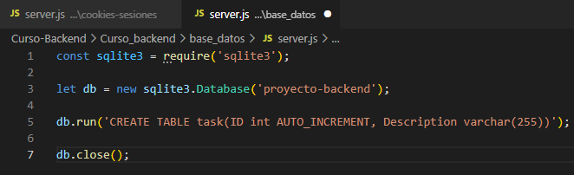

Luego guardamos y ejecutamos el servidor con “node server.js”.

Veremos que en nuestra carpeta de “base_datos” se creo un nuevo archivo que es nuestra base de datos.

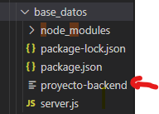

## Qué es un CRUD

En programación solemos usar el término CRUD para referirnos a las operaciones básicas que puedes realizar sobre un conjunto de datos y por sus siglas son:

Crearlos, ya sabes, nuevos registros, cuando hablamos de bases de datos esto quiere decir insertar información.

Leerlos, r por Read, esto quiere decir consultar esa información, ya sea un registro o una colección de estos registros.

Actualizarlos, u por Update, que significa tomar un registro que ya existe en la base de datos y modificar alguna de las columnas.

Por último eliminar registros, d por Delete, que significa tomar un registro y quitarlo del almacén.

Los CRUDs son programas que involucren todas estas operaciones sobre una entidad, como en nuestro caso en el que trabajaremos con tareas pendientes, por eso nombré a la tabla tasks, o tareas.

## Insertar registros en la base de datos.

Como la tabla ya fue creada borraremos la sentencia de crear tabla, importante una tabla ya creada no puede volver a ser creada, es decir, si ejecutamos de nuevo la sentencia recibiremos un error.

Primero ejecutamos la estructura básica de un servidor express.

* Importamos la librería express: const express = require('express');
* Obtenemos el objeto app: const app = express();
* Ponemos en escucha un puerto para el servidor: app.listen(3000);

Luego definimos una ruta post, que será “/pendientes” y la función manejadora para esta petición con la sig. sentencia:

app.post('/pendientes', function(req,res{

}));

Como es una ruta “post” para obtener los campos necesitamos traducir el cuerpo del mensaje para lo cual necesitaremos body parse. Por lo cual instalamos la dependencia en la carpeta “base_datos” con el sig. comando:

npm install body-parser

Luego configuramos el middleware que nos sirve para leer los campos que vienen en la petición, por lo cual primero importamos body-parser y luego lo colocaremos como un middleware de nuestro servidor web que ayude al análisis de la información que viene en el mensaje http, por lo cual agregaremos las sigs. sentencias:

const bodyParser = require('body-parser');

app.use(bodyParser.urlencoded({extended: true}));

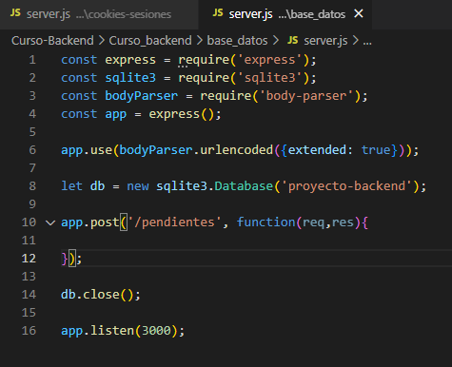

Ahora nuestro desafío será donde debemos de cerrar la conexión a nuestra base de datos, no podemos colocarla como una instrucción en el script por que se cerraría antes de escuchar peticiones, pero tampoco podemos dejarla abierta por puede afectar el rendimiento de nuestro equipo, queremos que la conexión sea cerrada cuando el servidor sea terminado, por lo cual lo haremos de la sig. manera.

process.on('',function () {

})

Este objeto nos permite escuchar eventos relacionados con el proceso, es decir, cada que ejecutamos nuestro programa un nuevo proceso del sistema operativo es creado para nuestro programa, este proceso está en ejecución y se encarga del control de nuestro código, a la vez este proceso puede recibir mensajes del exterior como el que recibe cuando presionamos ctrl + c para cerrar el servidor, con el objeto “process” podemos escuchar estos mensajes y ejecutar código acorde, en este caso vamos a escuchar al mensaje “SIGINT” que es el que envia el proceso cuando colocamos ctrl +c y después cerraremos el servidor.

process.on('SIGINT',function () {

console.log('El servidor no esta disponible regrese mañana y con un buen lonche de bisteck para el administrador');

db.close();

})

Para evitar interrumpir el flujo de cerrar el servidor le agregaremos:

process.exit();

Que es lo que finalmente cierra el servidor de node independientemente de donde se ejecute. Con eso ya cerraremos la conexión a la base de datos cuando queramos.

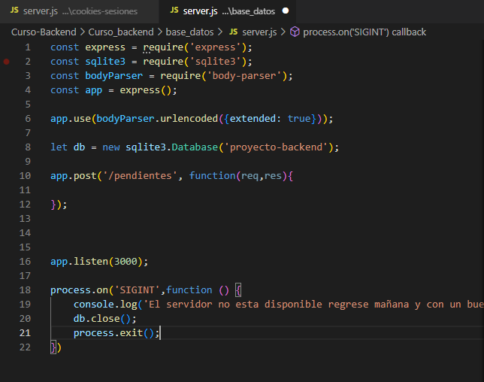

Ahora ya podemos trabajar con la base de datos, vamos a hacer la inserción en la petición post a la ruta “pendientes”, para ello tenemos que correr una nueva consulta SQL de la sig. manera:

db.run('');

La consulta para hacer una inserción es “INSERT INTO”, luego colocamos el nombre de la tabla “task” en este caso, luego la instrucción VALUES seguido de paréntesis de los datos que queremos insertar. Como no queremos insertar un valor para el campo ID, tendremos que especificar uno por uno a que campos queremos asignar un valor, por lo cual en task o nombre de la tabla, escribiremos el campo y separado por coma los campos a los que queremos insertar un valor, por ejemplo haremos lo sig,:

db.run("INSERT INTO task(description) VALUES('Meseroooooooo')");

Nota: se cambian por dobles comillas por que dentro de la declaración de la consulta usaremos las comillas para identificar una cadena.

Una ves listo vamos a enviar un mensaje que diga inserción finalizada con la sig. sentencia:

res.send('Inserción finalizada');

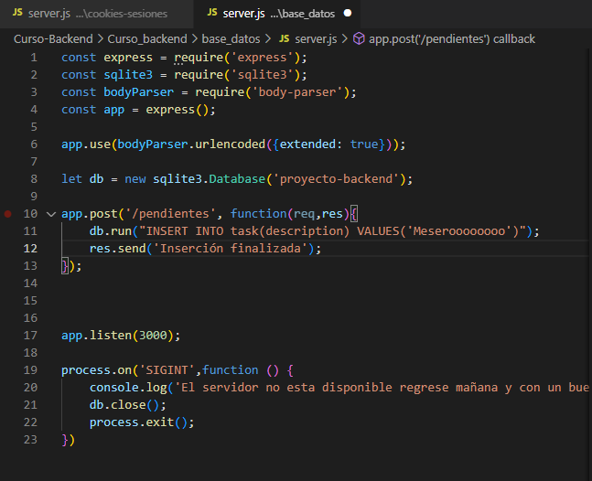

Luego guardamos y ejecutamos el servidor y después abrimos POSTMAN.

En POSTMAN indicamos que queremos hacer una petición “Post” a /pendientes, sin argumentos y le damos a “send”.

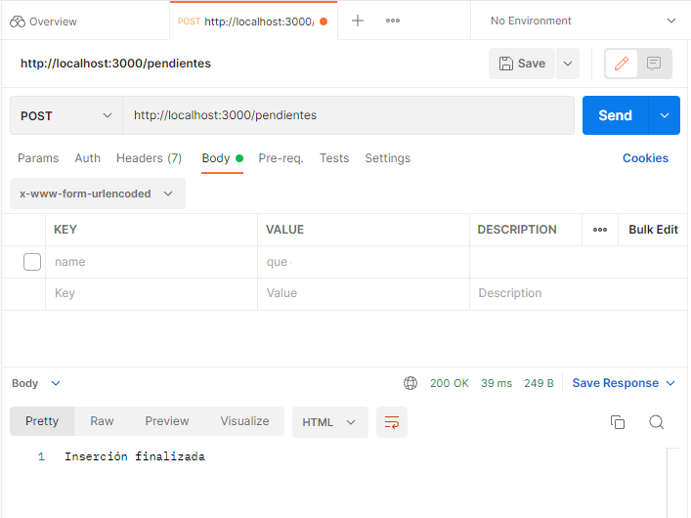

Luego abrimos nuestra base de datos “proyecto-backend” y veremos que en algún punto aparece el mensaje que acabamos de mandar.

